PLANIFICADOR DE UNIDADES DEL POP

Asignatura: | {{subject}} |  |  | Nombre del docente: | {{teacher}}
Grado: | {{grade}} | Grupo(s): | {{groups}} | Fecha de inicio: | {{startDate}} | Fecha de termino: | {{endDate}}
Periodo: | {{period}} |  |  | Fecha de elaboración: | {{elabDate}} | Sesiones de 50 minutos: | {{sessionsCount}}
Título de la Unidad: | {{unitTitle}}
Propósito de la Unidad: | {{purpose}}
Idea Central: | {{centralIdea}}

Competencias Genéricas | Competencias Disciplinares Básicas/Competencias Disciplinares Extendidas
{{compGen}} | {{compDisc}}

Atributos del perfil de la comunidad IB | ¿Cómo se desarrollarán?
Indagación | {{attr_indagacion}}
Comunicación | {{attr_comunicacion}}
Conocimiento | {{attr_conocimiento}}
Razonamiento | {{attr_razonamiento}}
Integridad | {{attr_integridad}}
Mentalidad abierta | {{attr_mentalidad}}
Solidaridad | {{attr_solidaridad}}
Audacia | {{attr_audacia}}
Equilibrio | {{attr_equilibrio}}
Reflexión | {{attr_reflexion}}

Enfoques del aprendizaje
Habilidad | Indicador | ¿Cómo se logrará?
Habilidades de pensamiento | Transferencia | {{atl_transfer}}
Habilidades de pensamiento | Pensamiento crítico | {{atl_critical}}
Habilidades de pensamiento | Pensamiento creativo | {{atl_creative}}
Habilidades de comunicación | Comunicarse de forma oral y escrita | {{atl_commExpress}}
Habilidades de comunicación | Comprender diversos mensajes | {{atl_commUnderstand}}
Habilidades de comunicación | Leer y comprender diversos textos | {{atl_commRead}}
Habilidades de comunicación | Escribir diferentes tipos de texto | {{atl_commWrite}}
Habilidades de comunicación | Forma argumentos propios de forma oral y escrita | {{atl_commArgue}}
Habilidades Sociales | Identificar, entender, y manejar nuestras emociones y las de los demás | {{atl_socEmotions}}
Habilidades Sociales | Desarrollar y mantener relaciones positivas | {{atl_socRelations}}
Habilidades Sociales | Trabajo colaborativo | {{atl_socCollab}}
Habilidades de Autogestión | Toma decisiones de manera responsable | {{atl_selfDecisions}}
Habilidades de Autogestión | Establecer y alcanzar metas | {{atl_selfGoals}}
Habilidades de Autogestión | Gestión eficaz del tiempo y tareas | {{atl_selfTime}}
Habilidades de Autogestión | Automotivación y resiliencia | {{atl_selfResilience}}
Habilidades de Investigación | Citado de fuentes | {{atl_resCite}}
Habilidades de Investigación | Inclusión de referencias | {{atl_resRefs}}
Habilidades de Investigación | Validar información | {{atl_resValidate}}

Reflexión Inicial: | {{reflInitial}}

[[#weeks]]
Semana {{n}} | {{rangeLabel}}
Tema/ Objetivos de aprendizaje: | {{topic}}
Conceptos a trabajar: | {{concepts}}
Conocimientos previos de los estudiantes: | {{prior}}
Nombre, objetivo, desarrollo y duración de la actividad: | [[#sessions]]  Sesión {{sn}} ({{sdate}}): {{sname}}  Objective: {{sobjective}}  {{sdev}}  [[/sessions]]
Desarrollo de la actividad: | {{activityDev}}
Recursos tecnológicos y otros recursos: | {{resources}}
Evidencias de trabajo fuera de clase y dentro de clase | {{evidence}}
Diferenciación: | {{differentiation}}
Vínculo con mentalidad internacional: | {{intl}}
Evaluación Formativa: | {{formative}}

[[/weeks]]
Reflexión Intermedia: | {{reflMid}}
Reflexión Final: | {{reflFinal}}

Evaluación Sumativa (Explicar cómo se hará la evaluación sumativa con porcentajes para cada actividad y en caso de ser un proyecto, establecer el objetivo,
tema, criterio de evaluación (GRAPS)
Criterio / Actividad | Porcentaje | Descripción / Pauta (GRAPS)
Classwork and Homework tasks | 40% | - Classwork tasks focused on the four skills.  - Activities done in class are sometimes not fully completed and they are therefore given the chance to be delivered as homework.  - Project’s report
Project: Short Horror Story Video | 60% | Rubric:  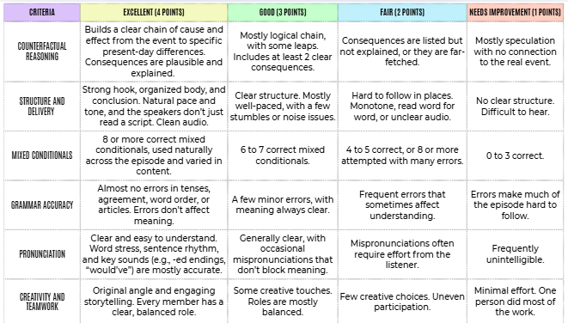
{{summative}}

Vínculo con | Desarrollo de la Lengua y  materias de DP | HPP | AS | Otros:
¿Cómo se vincula? | {{linkLang}} | {{linkHPP}} | {{linkAS}} | {{linkOther}}

